Мероприятия, посвященные Дню русского языка

В ГБОУ СОШ № 1125 с 09.12.2013 по 14.12.2013 прошли мероприятия, посвященные Дню русского языка, по следующему плану:
 | Название мероприятия | Дата | Участники | Ответственный
 | КВН по произведениям Н. Носова | 12.12.2013 | 4- 5 классы | Семенова Н.П.  Вольф А.И.  Классные руководители
 | Классный час «День Наума Грамотника» | 13.12.2013 | 3-4 классы | Классные руководители
 | Урок - викторина «Лингвистическое родео» | 14.12.13 | 8,9-е классы | Теплякова Г.М.  Коробейщикова Л.Н.
 | Литературный конкурс «Храни память о русских гениях» | 14.12.13 | 6,7-е классы | Федин В.М.  Теплякова Г.М.
 | Урок-КВН «Волшебный русский язык» | 14.12.13 | 10-е классы | Федин В.М.  Теплякова Г.М.
Фотоотчет:
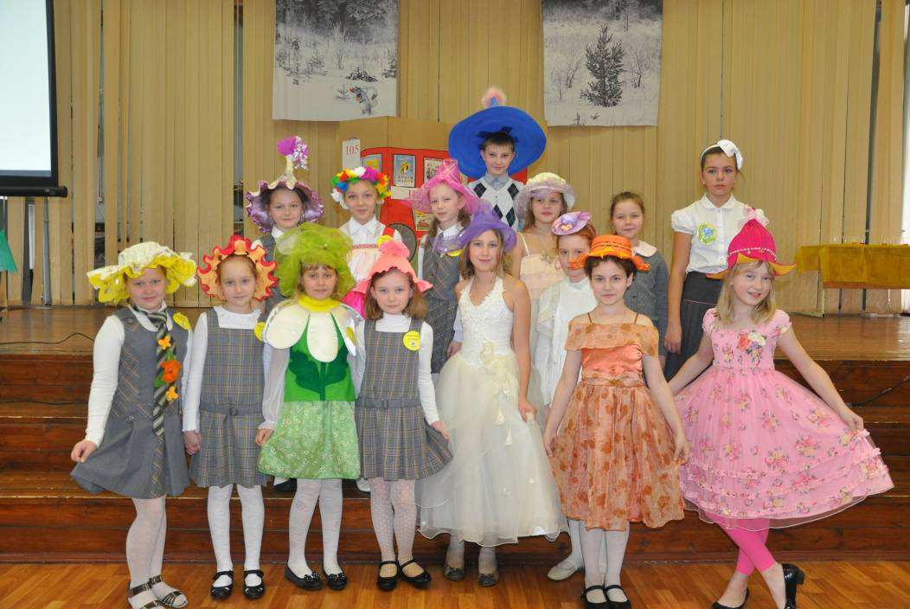
КВН по произведениям Н. Носова
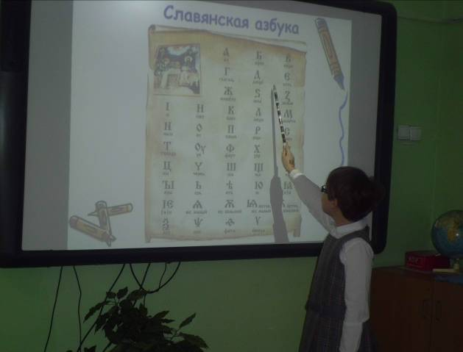
Классный час «День Наума Грамотника»

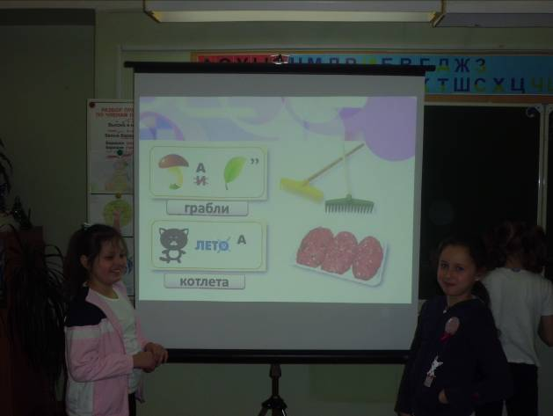
Викторина «Занимательный русский язык» для учащихся 3-х классов

Урок-викторина «Лингвистическое родео»
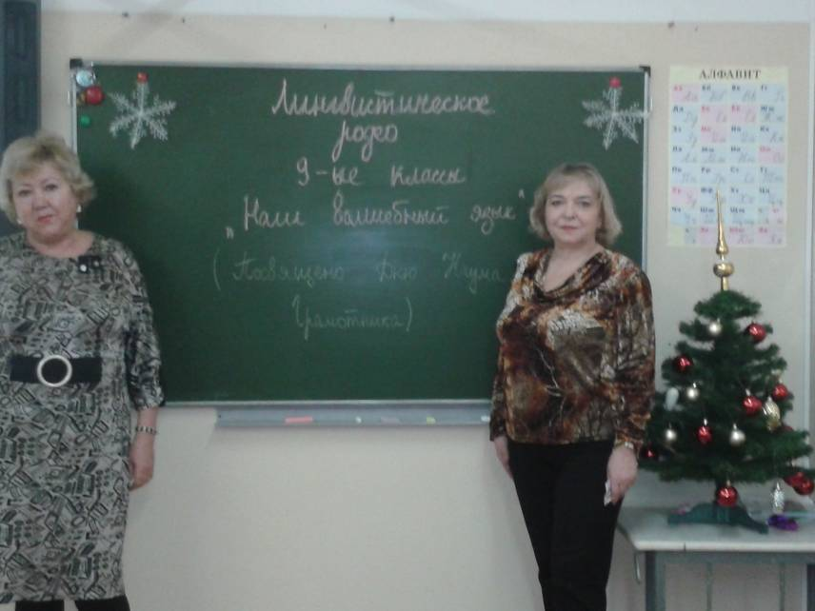
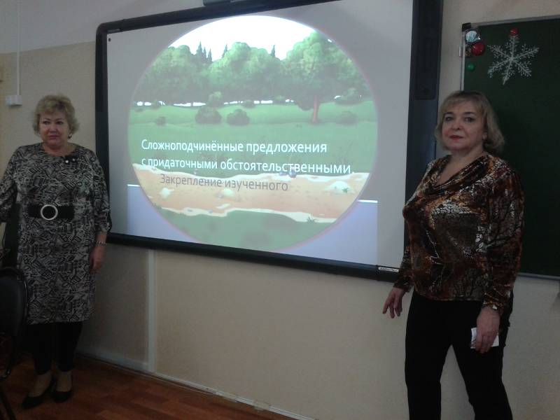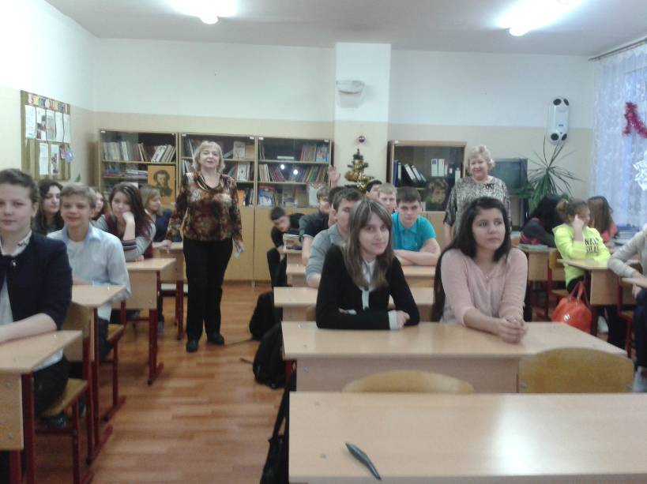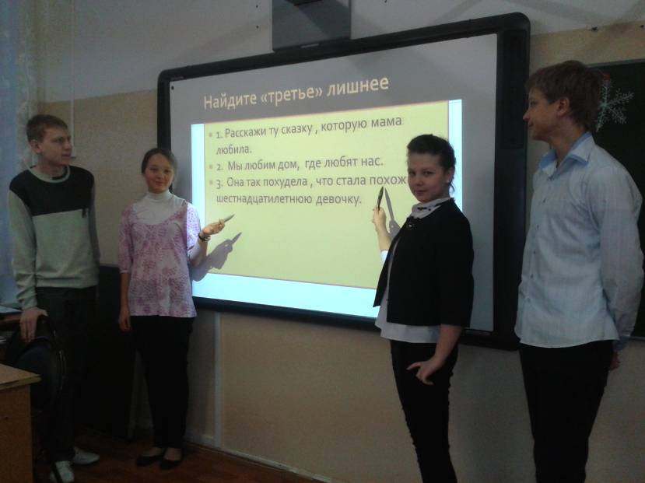

Литературный конкурс «Храни память о русских гениях»

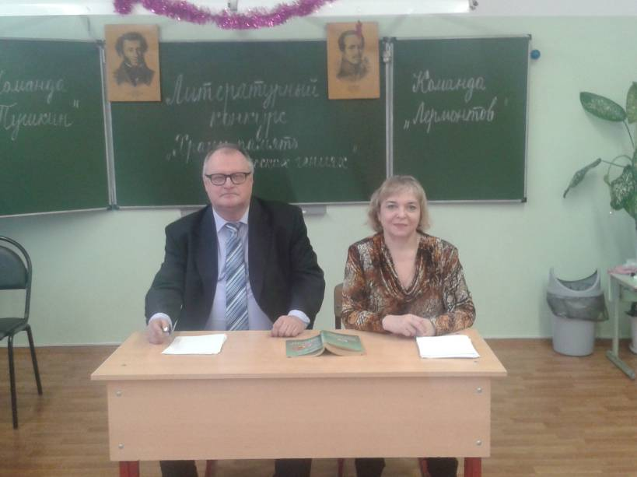
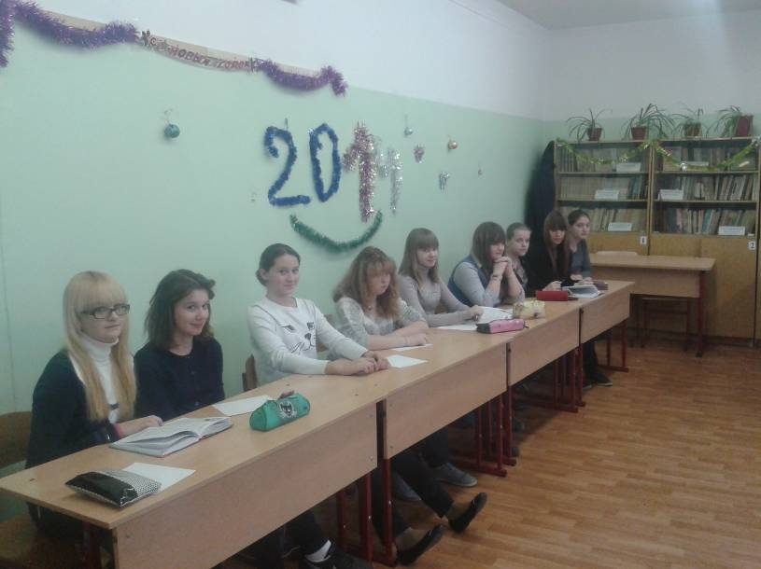
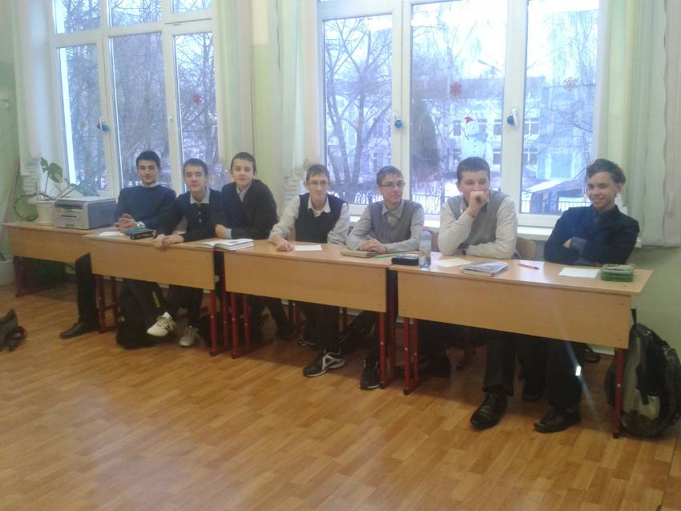

Урок-КВН «Волшебный русский язык»
